**การพัฒนาโปรแกรมประยุกต์สำหรับอุปกรณ์เคลื่อนที่**

**เรื่อง นำเสนอหัวข้อโปรเจค**

**จัดทำโดย**

**นางสาว เอสเธอร์ เหล่าสันติพลวุฒิ 003**

**นาย ปฏิวัฒน์ กฤษฏิ์สุภารัตน์ 031**

**นาย อังคสิทธิ์ การุณชาติ 035**

**นาย ทรรศนัย สวยล้ำ 037**

**เสนอ**

**ผศ.ดร. เสถียร จันทร์ปลา**

**รหัสวิชา CSD3201**

**ภาคเรียนที่ 2**

**คณะวิทยาศาสตร์และเทคโนโลยี**

**มหาวิทยาลัยราชภัฏสวนสุนันทา 2567**

**ชื่อโปรเจค**

**ชื่อภาษาไทย** แอพพลิเคชั่นจัดการเวลา

**ชื่อภาษาอังกฤษ** Chronobreak

**บทนำ**

เวลาเป็นทรัพยากรที่สำคัญและมีจำกัดสำหรับทุกคนในยุคปัจจุบัน การบริหารจัดการเวลาอย่างมีประสิทธิภาพจึงเป็นปัจจัยสำคัญที่ช่วยให้เราสามารถบรรลุเป้าหมายในชีวิตส่วนตัวและการทำงานได้อย่างลงตัว ด้วยเหตุนี้ แอปพลิเคชันสำหรับการจัดการเวลาอย่าง Chronobreak จึงถูกพัฒนาขึ้นเพื่อตอบสนองความต้องการของผู้ใช้ที่ต้องการจัดการเวลาในทุกแง่มุมของชีวิต

ในยุคดิจิทัลที่ทุกสิ่งเคลื่อนไหวอย่างรวดเร็ว การบริหารจัดการเวลาถือเป็นสิ่งที่จำเป็นและท้าทายสำหรับบุคคลทั่วไปและองค์กร แอปพลิเคชัน Chronobreak ได้รับการพัฒนาขึ้นเพื่อช่วยให้การจัดการเวลาเป็นเรื่องง่ายและมีประสิทธิภาพมากยิ่งขึ้น แอปนี้มีเป้าหมายที่จะเป็นตัวช่วยสำคัญในการดำเนินชีวิตประจำวัน ทั้งในด้านการทำงาน การเรียนรู้ และการพักผ่อน โดยการรวมฟังก์ชันการใช้งานหลากหลายเข้าด้วยกัน เช่น การจับเวลา การดูเวลาโลก การแปลงเขตเวลา การตั้งเวลาการแจ้งเตือน และการตั้งนาฬิกา Chronobreak ไม่เพียงแต่เป็นแอปพลิเคชันที่ช่วยจัดการเวลาเท่านั้น แต่ยังเป็นเครื่องมือที่ช่วยเสริมสร้างความสะดวกสบายและความเป็นระเบียบในชีวิตของผู้ใช้งาน

Chronobreak ได้รับการออกแบบให้ตอบโจทย์ความต้องการที่หลากหลายของผู้ใช้งานในยุคปัจจุบัน ไม่ว่าจะเป็นนักเรียนที่ต้องการแบ่งเวลาในการเรียนและการทำกิจกรรม คนทำงานที่ต้องการจัดตารางการประชุมและเวลาพักผ่อน หรือแม้กระทั่งนักเดินทางที่ต้องการดูเวลาโลกและแปลงเขตเวลาให้สอดคล้องกับตารางบิน แอปนี้ยังช่วยลดความยุ่งยากในการจัดการเวลาในสถานการณ์ที่ซับซ้อน เช่น การนัดหมายในเขตเวลาที่แตกต่างกัน หรือการตั้งการแจ้งเตือนสำหรับงานที่มีความสำคัญสูง

รายงานฉบับนี้มีวัตถุประสงค์เพื่ออธิบายแนวคิดการพัฒนาแอป Chronobreak ซึ่งครอบคลุมถึงกระบวนการพัฒนา คุณลักษณะของแอปพลิเคชัน ตลอดจนประโยชน์ที่ผู้ใช้จะได้รับจากการใช้งาน Chronobreak เป็นมากกว่าแค่แอปสำหรับจัดการเวลา แต่ยังเป็นตัวช่วยสำคัญในการเพิ่มประสิทธิภาพและลดความซับซ้อนในการวางแผนและบริหารจัดการเวลาข้ามเขตแดน

**จุดประสงค์**

* ช่วยให้ผู้ใช้งานสามารถบริหารและจัดการเวลาได้อย่างมีประสิทธิภาพ
* เพิ่มความสะดวกในการดูเวลาและเปรียบเทียบเขตเวลาโลก (Time Zone)
* ลดข้อผิดพลาดที่อาจเกิดจากการคำนวณเวลาข้ามเขต
* สนับสนุนการตั้งค่าการแจ้งเตือนที่ปรับแต่งได้ตามความต้องการของผู้ใช้งาน
* ช่วยลดความยุ่งยากในการวางแผนกิจกรรมต่าง ๆ ในชีวิตประจำวัน
* รองรับการใช้งานในหลากหลายรูปแบบ ไม่ว่าจะเป็นในเชิงส่วนตัวหรือเชิงธุรกิจ
* เพิ่มความสะดวกในการติดตามตารางเวลาทั้งในปัจจุบันและอนาคต

**ขอบเขตของโครงงาน**

ระบบจะประกอบด้วย World clock, Timer, Time zone converter, Stopwatch, Alarm

World clock ดูเวลาแต่ละประเทศ

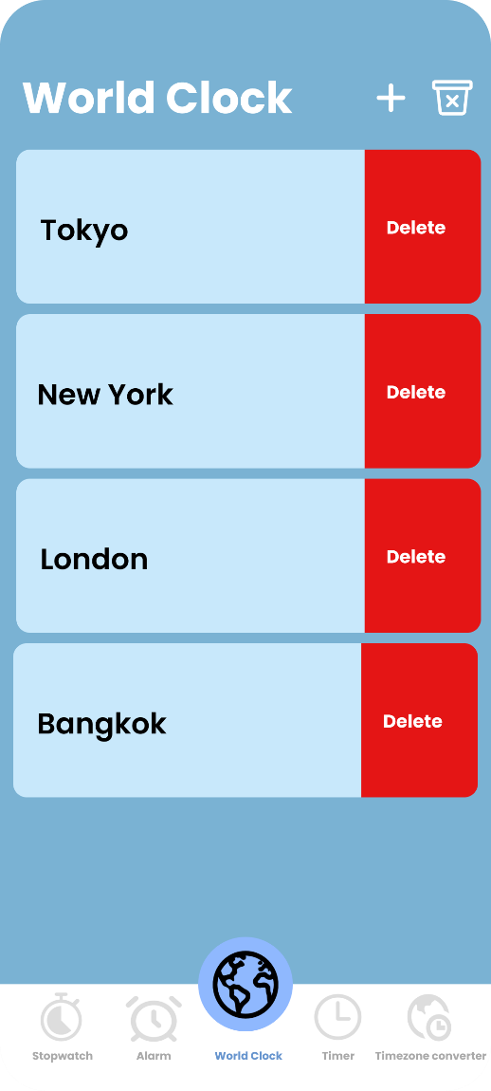

Location Search เลือกว่าอยากดูเวลาของประเทศอะไร

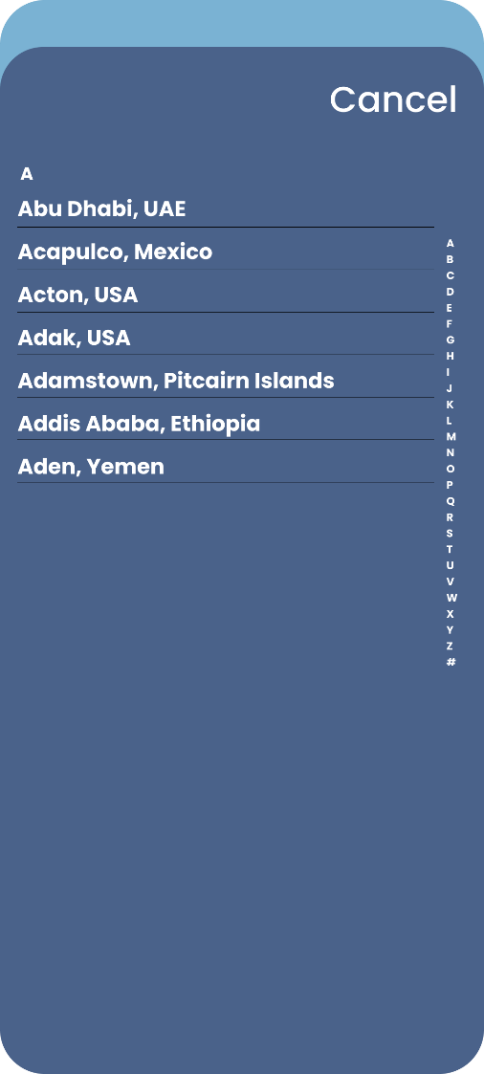

Timer ตั้งเวลาและนับเวลาถอยหลัง

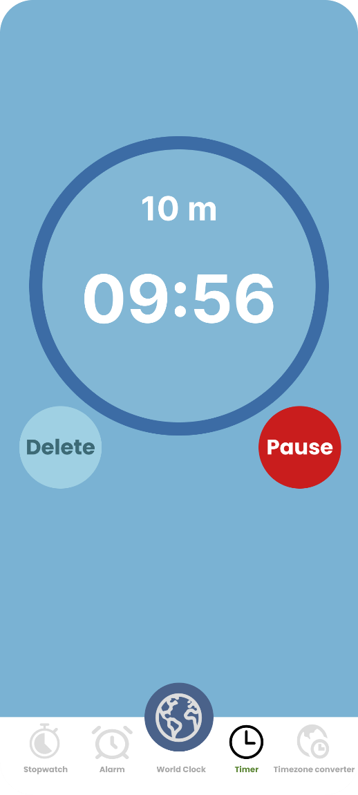

Time zone converter แปลง Time zone ของแต่ละประเทศ

Stopwatch นาฬิกาจับเวลา

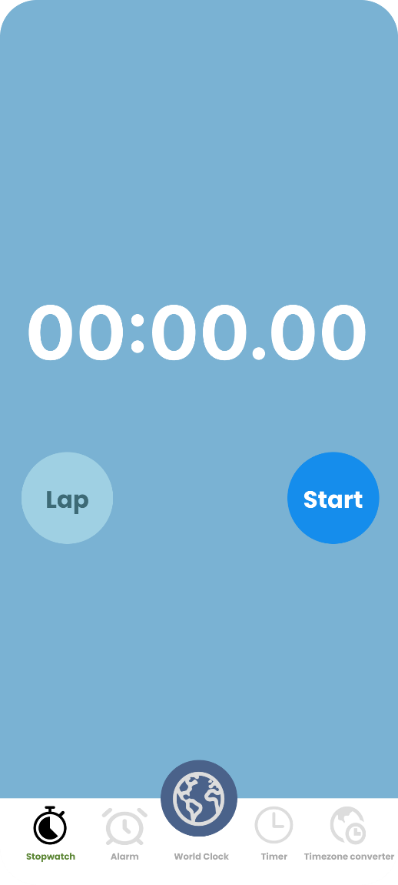 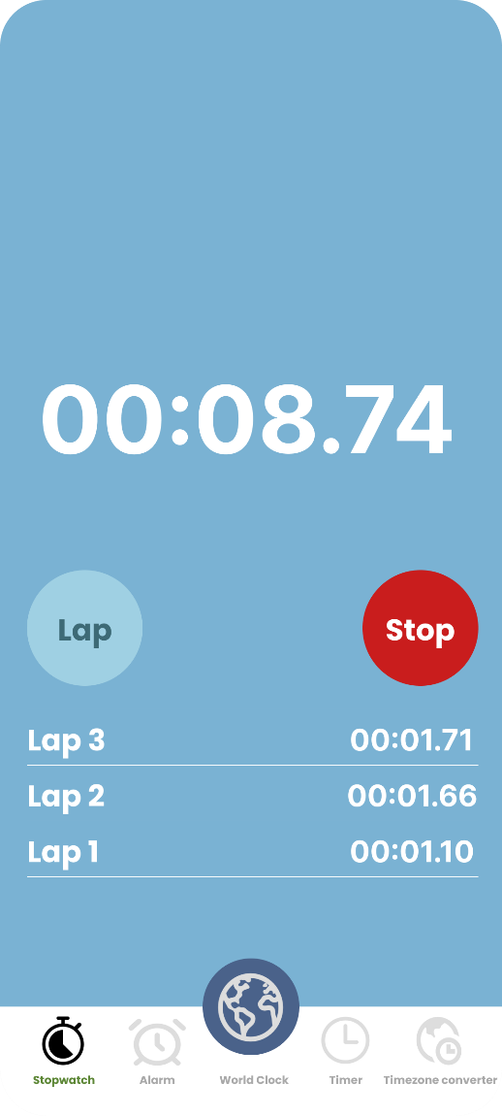

ถ้ากด Stop จะหยุดเวลาและมีปุ่ม Reset เพื่อล้างข้อมูล

Alarm ตั้งเวลาปลุก

แก้ไขเวลาปลุกของ Alarm

**ประโยชน์ที่คาดว่าจะได้รับ**

* การจัดการเวลาอย่างมีประสิทธิภาพ
* สามารถดูเวลาหลายเขตเวลาได้ในทันที
* การแปลงเวลา (Time Zone Converter) ที่แม่นยำ
* เพิ่มความสะดวกในการตั้งนาฬิกาปลุกและตั้งเวลา